1. vscode中使用git

文件-》首选项-》设置-》git.path

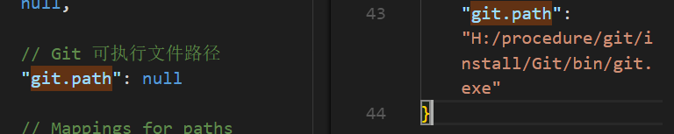

1. 挂载的元素不能是template标签里的元素

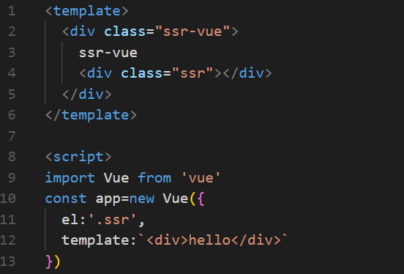

报错：Cannot find element: .ssr

原因是template 元素在 DOM 树里是 #document-fragment，因此其里面的 div 也找不到

1. ssr

* 为什么要使用ssr

前端用的是vue，后端渲染用vue-ssr，可以无缝的和前端连接起来

使用vue-ssr可以**把数据渲染成html字符串**，并在首屏展示，用户体验好, 传统的前端vue, 服务器第一次请求只返回#app的空DOM, 当js和ajax请求完成, 才会展示, 体验差

利于SEO

* 适合ssr的情况

它最主要的作用是**首屏渲染**

1. scss

CSS预处理器有sass scss less等。预处理器可编译为CSS文件，为CSS增加一些编程的特性，无浏览器兼容问题，让CSS更简洁、易于维护等。

* sass和scss的区别

文件扩展名不同：.sass和.scss

sass是以严格缩进形式语法规书写的，不带大括号和分号；scss语法和sass类似

* 在vue项目中使用

$npm install sass-loader node-sass --save-dev

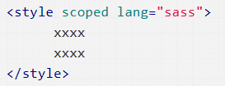

* 变量

以$开头，某变量的作用域仅限于他们定义的层级以及子层级。如果希望某选择器中的变量能够成为全局变量可以使用!global关键字

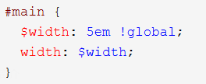

* 字符串插值

使用#{}包裹

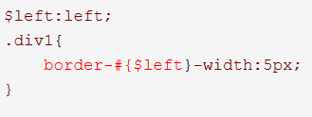

* 支持变量进行简单的计算
* 选择器可以嵌套，属性也可以嵌套
* 使用&引用父元素
* 继承

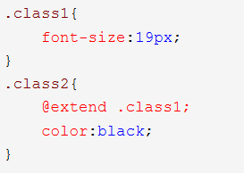

如果在class2后面设置了class1的属性，也会影响class1，可以看出scss是递归编译的。

* 引用外部css文件用@import
* @mixin&@include定义可重用代码块

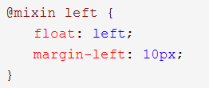

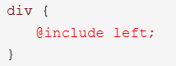

* 编程式方法

条件语句@if&@else

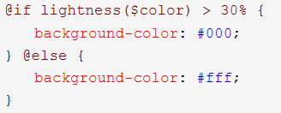

循环 for while each

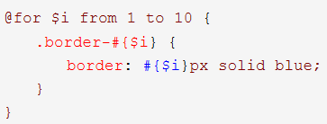

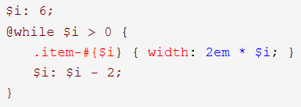

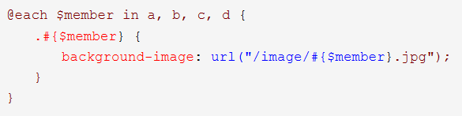

自定义函数@function

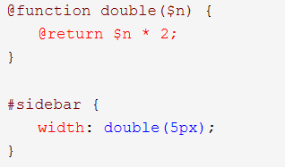

内置的颜色函数：

